关于印发休宁县2021年草地贪夜蛾

布防工作实施方案的通知

各乡镇人民政府、局属单位：

为全面做好草地贪夜蛾监测与防控工作，根据省农业农村厅和省植保总站“关于加强草地贪夜蛾监测防控工作的通知”部署要求，特制定本方案，请参照执行。

附件：1、休宁县草地贪夜蛾“高空灯”布防图

2、休宁县草地贪夜蛾“高空灯”布防表

3、休宁县草地贪夜蛾“诱捕器监测点”布防表

4、休宁县草地贪夜蛾诱杀阻截“诱捕器”布防表

休宁县农业农村水利局

2021年6月22日

抄送：省植保总站、市农业农村局、县政府办

休宁县2021年草地贪夜蛾布防工作

实 施 方 案

草地贪夜蛾是联合国粮农组织全球预警的迁飞性农业重大害虫，2021年仍呈偏重发生态势。根据上级农业部门统一部署，以及全国“三区三带”和全省“二区三线”布防任务要求，为坚决打好草地贪夜蛾防控阻击战，实现“虫口夺粮”保丰收，特制定本方案。

一、指导思想

坚持以习近平总书记关于“三农”工作的重要论述，高度重视草地贪夜蛾布防工作。牢固树立“预防为主、综合防治”植保方针，落实“政府主导、属地责任、联防联控”工作机制，强化监测预警，大力推行专业化统防统治和绿色防控，广泛开展联防联控、群防群控，全面提升草地贪夜蛾应急防控能力和综合防治水平，有效控制草地贪夜蛾危害和扩散蔓延，保障我县粮食生产安全。

二、总体目标

全面落实草地贪夜蛾全国“三区三带”和全省“二区三线”防控布防各项目标任务，科学设防布控，完成13台草地贪夜蛾高空测报灯和5097套性诱捕器布防任务。同时，加强宣传培训和防控技术指导，强化种群动态监测和分区治理，广泛开展应急防治和联防联控，确保发生区域应防尽防，确保不大面积连片成灾，实现草地贪夜蛾防治处置率100%，总体危害损失控制在5%以内，保障玉米等粮食作物丰产丰收。

三、重点工作内容和主要防控措施

**（一）加密监测网点，科学设点布防**

根据全国“三带”（西南华南监测防控带、长江流域监测防控带、黄淮海阻截攻坚带）和全省“三线”（皖南省界线、沿江线、沿淮线）布防规划任务，我县拟按照棋盘式或条带式构架，全面落实防控布防工作。

**一是全县布设高空灯测报灯13台。**以玉米主产区和跨界乡镇为重点进行科学布防。高空灯布防地点定为商山镇荪田村、霞复村、五城镇龙湾村、蓝田镇前川村、溪口镇江潭村等乡村（见**附件1、附件2**），定人定时开展监测和数据上报工作。

**二是布设简易性诱捕器5097套。**全县以玉米主产区和跨省、跨县边界为重点，集中连片布设简易性诱捕器5097套，其中：性诱监测点46个（每个监测点布防3套诱捕器，共安装138套诱捕器，见**附件3**）；其它用于诱杀阻截用途的安插点1653个（每个诱杀阻截点布防3套诱捕器，共安装4959套诱捕器，见**附件4**）。

安插布防位置以玉米主产区和边界区域为重点，参考各乡镇玉米种植面积因地制宜进行布防。诱捕器悬挂高度，玉米苗期为离地面1.2米，玉米生长后期高出植株冠层0.2－0.3米，每个诱杀点的单个诱捕器间隔距离30－50米。同时，开展系统观测、准确掌握草地贪夜蛾成虫迁飞和发生消长动态。

**（二）加强田间调查，全面监测预警**

各地要以玉米为重点，兼顾甘蔗、蔬菜和菊花等寄主植物，组织农技人员，在草地贪夜蛾发生期，定点定人定田，开展系统观测，重点掌握成虫高峰、幼虫密度、被害株率。在玉米大喇叭口期和穗期，组织农技人员和种植大户、合作社、防治服务组织，及时开展大田普查，力争做到“县不漏乡、乡不漏村、村不漏田”，明确重点防控区域和关键防控时期。

各乡镇要加大调查力度，加密调查次数，充分发挥“性诱监测点”开展监测，玉米生长季开展大田普查，确保早发现、早控制。县级以上植保机构，根据虫情调度结果，及时发布趋势预报、防治技术意见和防治情报；并通过电视、广播、网络等多种形式广泛宣传，提高信息覆盖率和到位率，指导科学防控。

1. **实施分区治理，开展科学防控**

**1、分区治理** 在5—6月：密切监测南方虫源迁入动态，减少过境虫源北迁，采取综合防治措施，重点做好诱杀、阻截和防控，降低危害损失，减少北迁虫源。 在7—10月：夏、秋季，采用物理诱控、利用昆虫天敌、生物防治、化学防治等措施，最大限度减少虫源基数，降低危害损失，减少南回虫源。

**2、科学防控** 各地要科学制定防控预案，充分利用利用 生物防治技术。在产卵初期至卵盛期，选用核型多角体病毒、苏云金杆菌、金龟子绿僵菌、球孢白僵菌等生物农药，控制草地贪夜蛾种群数量；对虫口密度高、集中连片发生区域，实施统防统治和联防联控；对分散发生区实施重点挑治和点杀点治。化学防治可选用甲维盐、乙基多杀菌素、氯虫苯甲酰胺、四氯虫酰胺、茚虫威、虫螨腈等高效低毒药剂，重点喷洒心叶、穗部，注重药剂轮换使用。全力控制“草贪”危害、严防暴发成灾，确保粮食稳产丰收。

四、保障措施

**（一）加强组织领导。**按照“政府主导、属地责任、联防联控”工作机制，各乡镇政府要召开专题会议，建立强有力的防控指挥领导组，全面落实防控有关工作，要层层落实防控责任制，对因工作不到位、措施落实不力的相关单位和个人，依据有关规定严肃问责。

**（二）加强宣传培训。**通过开展培训、印发《草地贪夜蛾监测防控技术识别彩色挂图》、防控技术明白纸、电视、村村响广播、手机短信、微信朋友圈等形式，迅速普及草地贪夜蛾危害严重性、识别特征、监测防控技术等相关知识，为群防群治、统防统治、联防联控奠定坚实基础。

**（三）强化技术服务。**草地贪夜蛾是新入侵的重大农业害虫，准确监测、科学研判是及时有效控制草地贪夜蛾的关键和基础。县农业专业技术人员要深入乡村，开展地毯式监测调查，指导农户科学防控。决不允许因技术人员不到位造成监测不准确、应对不及时、防控不到位导致草地贪夜蛾成灾为害。

**（四）做好物资贮备。**草地贪夜蛾传播速度快，覆盖范围广，危害面积大，防控时间集中，极有可能出现药剂短缺的情况，各地要争取防治主动权，统筹安排专项应急防控经费，积极争取并整合其他农业项目资金，用于全县草地贪夜蛾监测、调查和集中购买贮备一批应急防控药剂，确保一旦该虫大面积暴发，做到随时有药可用，有备无患。

**（五）严格报告制度。**启动草地贪夜蛾一周两调度一通报工作，各乡镇要落实专人专岗，建立虫情报告值班制度，及时收集、定期报告虫情发生信息和防治进展情况。其中：新发生区第一时间报告，已发生区按照调度要求及时上报。县农水局报表信息邮箱：[xnzbz@163.com](mailto:xnzbz@163.com)；联系人：卢丽斌；联系电话：7536120 。

附件1：休宁县草地贪夜蛾“高空灯”布防图

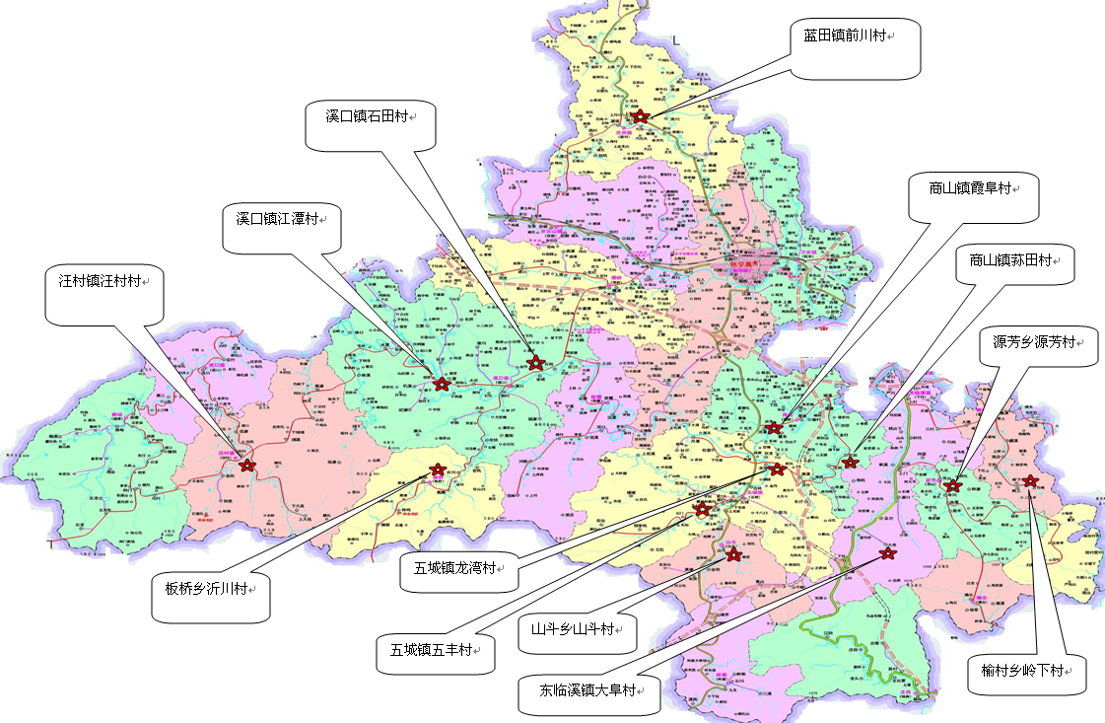

附件2：休宁县草地贪夜蛾“高空灯”布防表

|  |  |  |  |
| --- | --- | --- | --- |
| **序号** | **安装地点** | **高空灯厂商** | **监测人员名单** |
| 1 | 商山镇荪田村 | 河南佳多 | 姚国有 |
| 2 | 商山镇霞阜村 | 河南佳多 | 许六女 |
| 3 | 溪口镇石田村 | 河南佳多 | 周九斤 |
| 4 | 溪口镇江潭村 | 河南佳多 | 陈建设 |
| 5 | 五城镇龙湾村 | 河南佳多 | 俞震华 |
| 6 | 五城镇五丰村 | 河南佳多 | 梁九高 |
| 7 | 东临溪镇大阜村 | 浙江托普云龙 | 夏有付 |
| 8 | 源芳乡源芳村 | 浙江托普云龙 | 陈九江 |
| 9 | 榆村乡岭脚村 | 浙江托普云龙 | 程君清 |
| 10 | 蓝田镇前川村 | 北京依科曼 | 余卫星 |
| 11 | 汪村镇汪村 | 北京依科曼 | 汪保林 |
| 12 | 山斗乡山斗村 | 北京依科曼 | 唐顺福 |
| 13 | 板桥乡沂川村 | 北京依科曼 | 王祥生 |

备注：以上草地贪夜蛾“高空灯”布防由县植保站牵头负责。

附件3： 休宁县草地贪诱蛾“诱捕器监测点”布防表

|  |  |  |  |  |  |  |  |  |  |
| --- | --- | --- | --- | --- | --- | --- | --- | --- | --- |
| 序号 | 乡（镇） | 布防村名 | 监测点（个） | 诱捕器（套） | 序号 | 乡（镇） | 布防村名 | 监测点（个） | 诱捕器（套） |
| 1 | 万安 | 红心村、上黄村 | 2 | 6 | 12 | 榆村 | 富溪村 | 2 | 6 |
| 2 | 海阳 | 秀阳村、万全村 | 2 | 6 | 13 | 岭南 | 溪西村 | 2 | 6 |
| 3 | 蓝田 | 前川村 | 2 | 6 | 14 | 鹤城 | 渔塘村 | 2 | 6 |
| 4 | 齐云山 | 东亭村、环居村 | 2 | 6 | 15 | 汪村 | 汪村村、回源村 | 2 | 6 |
| 5 | 东临溪 | 下村 | 2 | 6 | 16 | 溪口 | 溪口村、石田村 | 2 | 6 |
| 6 | 商山 | 荪田村、东州村 | 2 | 6 | 17 | 月潭湖 | 陈霞村、洄溪村 | 2 | 6 |
| 7 | 五城 | 龙湾村、星洲村 | 2 | 6 | 18 | 源芳 | 源芳村 | 2 | 6 |
| 8 | 渭桥 | 重塘村、资村 | 2 | 6 | 19 | 流口 | 流口村、茗洲村 | 2 | 6 |
| 9 | 板桥 | 板桥村、樟前村 | 2 | 6 | 20 | 白际 | 白际村 | 2 | 6 |
| 10 | 龙田 | 桃林村、古楼村 | 2 | 6 | 21 | 璜尖 | 璜尖村、徐家村 | 2 | 6 |
| 11 | 山斗 | 山斗村、金源村 | 2 | 6 |  |  |  |  |  |

备注：除以上乡镇负责布防的诱捕器监测点外，县植保站在万安镇钟塘村、五城镇双龙村、商山镇荪田村、海阳镇秀阳村又另外布设了4个性诱监测点。

附件4： 休宁县草地贪夜蛾诱杀阻截“诱捕器”布防表

|  |  |  |  |
| --- | --- | --- | --- |
| 序号 | 乡（镇） | 近年植面积  （亩） | 布防安插任务  （个） |
| 1 | 万安 | 175 | 130 |
| 2 | 海阳 | 460 | 170 |
| 3 | 蓝田 | 430 | 160 |
| 4 | 齐云山 | 600 | 520 |
| 5 | 东临溪 | 623 | 490 |
| 6 | 商山 | 950 | 650 |
| 7 | 五城 | 530 | 290 |
| 8 | 渭桥 | 590 | 490 |
| 9 | 板桥 | 56 | 100 |
| 10 | 龙田 | 58 | 90 |
| 11 | 山斗 | 180 | 169 |
| 12 | 榆村 | 620 | 320 |
| 13 | 岭南 | 76 | 100 |
| 14 | 鹤城 | 110 | 120 |
| 15 | 汪村 | 220 | 100 |
| 16 | 溪口 | 982 | 440 |
| 17 | 月潭湖镇 | 154 | 130 |
| 18 | 源芳 | 80 | 120 |
| 19 | 流口 | 215 | 170 |
| 20 | 白际 | 80 | 110 |
| 21 | 璜尖 | 50 | 90 |
| 合计 | —— | 7239 | 4959 |

备注：以上草地贪夜蛾“诱捕器”将由县植保站统一采购、并免费配送到各乡镇。